ЗВІТ

про виконання лабораторної роботи № 3

*Комбінаторика*

з дисципліни «Програмування дискретних структур»

студента групи КН-2226

*Веждел Андрій Іванович*

**Умова завдання:**

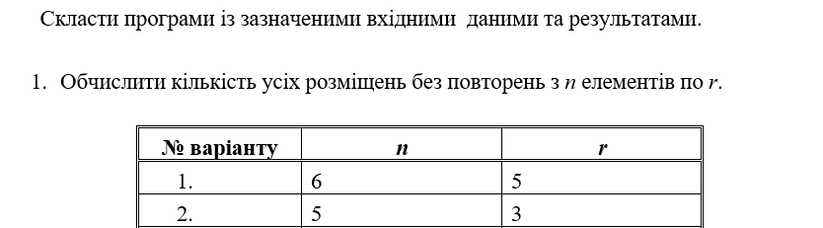

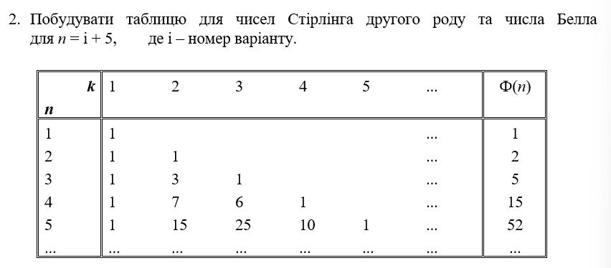

**Блок схема:**

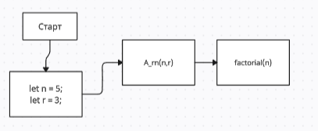

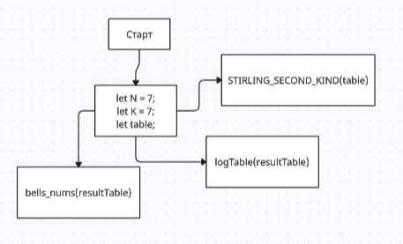

**Текст коду:**

*//N = 5    R = 3*

*// A(R,N) = N! / (N-R)!*

let n = 5, r = 3;

let factorial = ( n ) => {

    if (n === 0) { return 1 }

    if (n < 0) {throw Error("Wrong input (value < 0)")}

    return n * factorial(n-1);

}

let A_rn = (n,r) => factorial(n) / factorial(n - r)

console.log( "Result = " + A_rn(n,r) );

*// Bells nums i = 2 n = i + 5*

let STIRLING_SECOND_KIND = (table) => {

    for (let i = 0; i < table.length; i++) {

        for (let j = 0; j < table[i].length; j++) {

            if(i===j){

              table[i][j] = 1;

            } else if ( i > j && j > 0 ){

                table[i][j] = (j * table[i - 1][j]) + (table[i - 1][j - 1]);

            } else{

                table[i][j] = 0

            }

        }

    }

    return table;

};

let logTable = (table) => {

     for (let i = 0; i <= N; i++) {

        console.log(table[i].join('\t |'));

    }

}

    let N = 7, K = 7;

    let table = Array.from(Array(N+1), () => new Array(K+1));

    let resultTable = STIRLING_SECOND_KIND(table);

    logTable(resultTable);

    let bells_nums = (table) => {

        let res = 0;

        for (let j = 0; j < table.length; j++) {

            res += table[table.length-1][j];

        }

        return res

    }

    console.log( bells_nums(resultTable) );

**Результат виконання:**

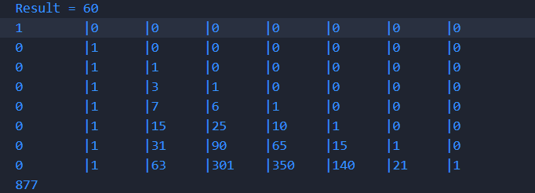

**Посилання на гіт-репозиторій:**

[disc-systems/lb3.js at main · 1duxa/disc-systems (github.com)](https://github.com/1duxa/disc-systems/blob/main/lb2.js)

**Результат юніт-тесту:**

const lb3 = require("./lb3");

test("Bells num ",()=>{

    let table = Array.from(Array(8), () => new Array(8));

    let resultTable = lb3.STIRLING_SECOND_KIND(table);

    expect(lb3.bells_nums(resultTable)).toBe(877);

})

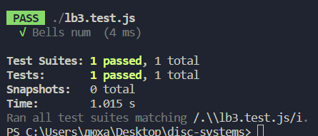

**Висновок:**

Поглибив і закріпив розуміння основних понять комбінаторного аналізу, сформував навички складання алгоритмів та програм комбінаторного аналізу.